**Modul 02 – Tag 2**

**Erkundung gängiger Computergeräte (Team A):**

**− Spielekonsolen:**

Spielekonsolen dienen nur zum Spielen.

Sie sind bedeutend Leistungsfähiger (schnelle, bessere Grafik, mehr Speicher, etc.) in allen Bereichen als herkömmliche Computer.

Statt Tastatur und Maus wird hier ein spezielles Eingabegerät benutzt (Controller).

Mittlerweile, kann man auf Spielekonsolen auch Filme schauen, ins Internet gehen usw. daher sind es heute eher Mehrzweck-Unterhaltungsgeräte, wobei das Spielerlebnis jedoch immer im Vordergrund steht.

Die erste Spielekonsole war 1972 der Magnavox Odyssey. Ohne Ton oder Farbe.

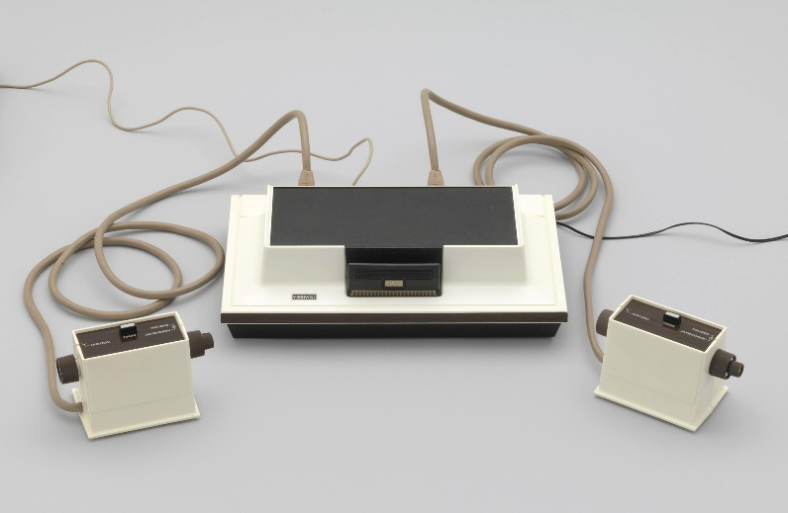

Ein Hype gab es 1975 als Pong:

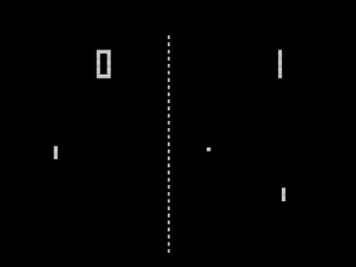

1983 veröffentlichte Nintendo die erste sehr beliebte Konsole mit einem 8-Bit-Prozessor, ohne integrierten RAM.

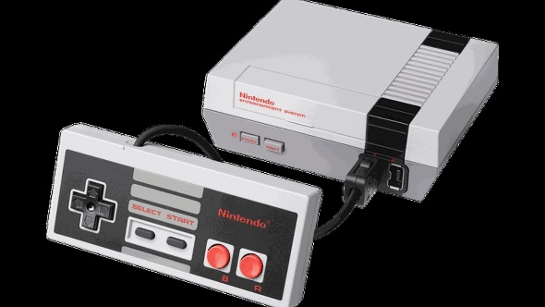

1994 veröffentlichte Sony die Playstation und löste damit Nintendo an der Marktspitze ab.

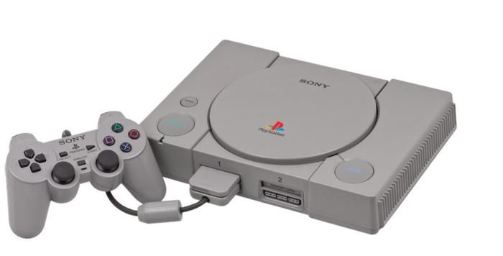

2001 kam von Microsoft die Xbox.

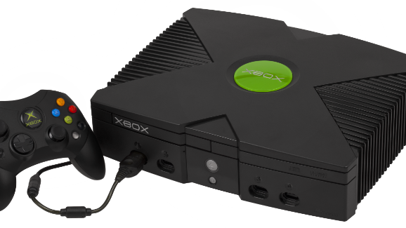

Nintendo legte 2006 mit der Wii nach, was neu war, denn der Controller Spielbewegungen erkennen konnte.

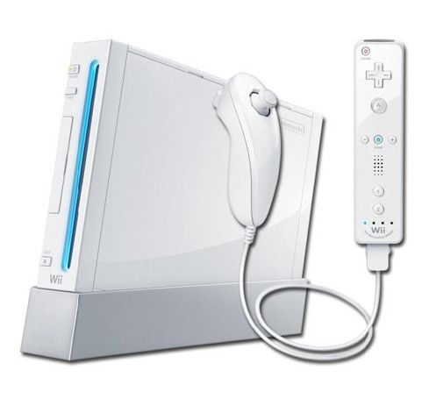

Sony, Nintendo und Microsoft sind bis heute die 3 größten und beliebtesten Hersteller für Spielkonsolen.

Sonys Playstation-Serie und Microsofts Xbox-Linie konkurrieren um den Action-. Abenteuer-, und Sportspielmarkt, bieten aber auch weitaus mehr an Spieltypen an.

Nintendo ist mit der Wii-Reihe eher im familienfreundlichen Spielen groß.

All diese Geräte verwenden einen Fernseher als Anzeigegerät.

2017 kam die Nintendo Switch auf dem Markt. Klein, tragbar aber kompatibel mit dem Fernseher. Etwas Neues, was es so vorher nicht gab.

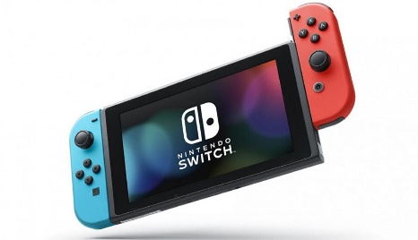 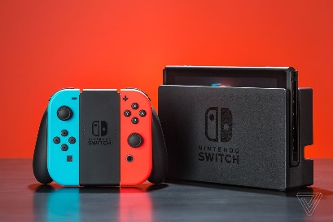

| Bestandteil | PlayStation 4 Pro | Xbox One X | Nintendo-Switch |
| --- | --- | --- | --- |
| CPU | 2,1 GHz AMD Jaguar mit 8 Kernen | 1,6 GHz AMD Jaguar mit 8 Kernen | 1,0 GHz Nvidia Tegra |
| GPU-Leistung | 4.2 Teraflops | 6 Teraflops | 768 MHz |
| Zeigen | N/A | N/A | 6.2ʺ Multitouch-Touchscreen |
| Widder | 8 GB DDR5 | 12 GB DDR5 | 4 GB |
| Lagerung | 1 TB Festplatte | 1 TB Festplatte | 32 GB SSD |
| Optisches Laufwerk | Blu-ray/DVD | 4 K/HDR Blu-ray | N/A |
| Netz | Gigabit-Ethernet, Wi-Fi, Bluetooth | Gigabit-Ethernet, Wi-Fi | Wi-Fi, Bluetooth |
| Häfen | HDMI, USB 3.1 und 3 | HDMI, USB 3.0, Infrarot | HDMI, USB-C, SD-Karte, Spielkarte |
| Gewicht | 7,2 lbs | 8,4 lbs | 0,72 lbs |

Die Leistung von Grafikkarten wird mittlerweile in Teraflops gemessen. Ein Teraflop ist eine Billion Gleitkommaoperation pro Sekunde.

Videospiel-Displays bestehen aus einer Reihe von Polygonen. Bei Höherer Auflösung werden mehr kleinere Polygone auf dem gleichen Platz verwendet. Eine Grafikkarte, die leistungsfähiger ist, kann sich schneller um mehr Polygone bewegen als eine weniger leistungsfähige Version.

**Zusammenfassung zum Internet of Things (Team A):**

**− Was ist das Internet of Things? Versuchen Sie, eine gute Definition zu erstellen**

**„**Internet of Things (IoT) ist das Netzwerk von Geräten, die miteinander kommunizieren und Daten austauschen können, und es ist eines der heißesten Themen in der heutigen Datenverarbeitung. Der Begriff Things ist eher lose definiert. Eine Sache kann ein Hardwaregerät, eine Software, Daten oder sogar ein Dienst sein. Es kann so etwas wie ein Düsentriebwerk sein, oder es kann mehrere Sensoren am Lüfter, Motor und Kühlsystem dieses Triebwerks sein. Wichtig ist, dass diese Dinge in der Lage sind, Daten zu sammeln und an anderen Dingen zu übertragen.“

**− Machen Sie eine kleine Zusammenfassung der Geschichte des Internet of Things und versuchen Sie darüber nachzudenken, wie das Internet unser tägliches Leben immer mehr beeinflussen**

Das erste „intelligente Gerät“ war 1982 eine Cola-Maschine auf dem Campus der Carnegie Mellon University in Pittsburgh, Pennsylvania. Diese Maschine hatte Sensoren, die erkennen konnten, wann sie nachgefüllt werden musste und wann Getränke kalt waren.

1999 wurde der Begriff IoT geprägt durch die Idee, wenn Objekte und Menschen Sensoren hätten, könnten Computer die Infos sammeln und speichern und möglicherweise sogar Empfehlungen geben, wie z.B. die Cola-Maschine nachzufüllen.

1990er Jahre war die beliebteste Idee, wie das IoT implementiert werden kann.

2012 die Technologie viel weiter, es gab kleinere Geräte die günstiger in der Herstellung waren und das Beitband-Internet war gängig sowie die Mobilfunkkommunikation. IoT begann durchzustarten.

IoT-fähige Geräte können über Wi-Fi, Bluetooth, Nahfeldkommunikation (NFC), Netzwerken über Stromleitungen, Mobilfunk und Satellit kommunizieren.

In 2016 gab es geschätzte 6 Billionen IoT-Fähige Geräte auf der Welt und in 2020 soll die Anzahl auf 20 - 50Billionen gehen.

**- Sie darüber nachzudenken, wie das Internet unser tägliches Leben immer mehr beeinflussen**

Über die Jahre wurden immer mehr Prozesse optimiert und auch automatisiert und jedes Jahr kommen auch ständig neue Innovationen hinzu. Im täglichen Leben nutzen wir das Internet ständig, sei es morgens um zu gucken wie der Verkehr ist oder wann die Bahn kommt und Für viele wird das Smart Home Entertainment immer interessanter, da es ständig neue Möglichkeiten und Erweiterungen mit sich bringt. Was vor ein paar Jahren nur die Steuerung des Lichts war, ist heute die Bedienung von Kaffeemaschine bis Waschmaschine über Sprachbefehle und Automatisierung.